CIÊNCIAS
ATIVIDADES

6º ANO
1) Analise a imagem.

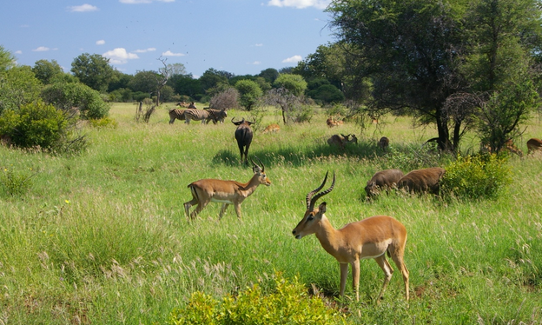

Responda.
a) Quais são os componentes vivos e não vivos desse ambiente?
b) Os seres vivos que aparecem na imagem interagem entre si? Explique e exemplifique.

2) A Terra é formada por diferentes componentes e reúne condições adequadas para a vida como a conhecemos.
a) Quais são esses componentes? O que os compõe?
b) Quais são as condições adequadas para manter a vida no planeta?

RESPOSTAS 6º ano
1)
a) vivos- animais e plantas
não vivos – solo, ar, nuvens, luz e calor.
b) SIM. Existe uma relação, os seres vivos dependem uns dos outros. Exemplo: cadeia alimentar.

2)
a) Atmosfera- todo o ar.
Hidrosfera- toda a água presente nos oceanos, rios, lagos, ou seja, nos ambientes aquáticos.
Litosfera – rochas e solo.
Biosfera – todos os seres vivos.

b) Temperatura ideal, água líquida em abundância e atmosfera com gases como o oxigênio.

7ª ANO
1) Muitas pessoas não sabem diferenciar corretamente o que é um ser vivo de um ser não vivo, entretanto, os organismos vivos apresentam características marcantes que permitem essa diferenciação. Uma dessas características é a capacidade de responder a estímulos, uma capacidade denominada de:

a) percepção.
b) flexibilidade.
c) complexidade.
d) reprodução.
e) metabolismo.

2) Marque x na alternativa correta:

a- Os seres que fabricam o seu próprio alimento são chamados de:
( x ) autótrofos ( ) heterótrofos

b- A sucessão de fases na vida de um ser vivo é:
( x ) ciclo vital ( ) metamorfose

c- A baleia, o homem e o cachorro se reproduzem:
( ) assexuadamente ( x ) sexuadamente

d- A unidade fundamental dos seres vivos é:
( ) citoplasma ( x ) célula

e- São seres que são formados por muitas células.
( x ) unicelulares ( ) pluricelulares

f- Apenas as células de bactérias, algas, fungos e plantas apresentam uma (um):
( x ) parede celular ( ) núcleo

g- A função do núcleo da célula está relacionada a:
( ) a respiração ( x ) a reprodução

h- O material genético fica disperso no citoplasma nas células :
( ) eucariontes ( x ) procariontes

i- A produção de energia das células é realizada :
( x ) pelas mitocôndrias ( ) pelo DNA

RESPOSTAS 7º ano

1) Letra a
2) respostas marcadas com x nas questões.

8º ANO

1) Dos constituintes celulares a seguir relacionados, qual está presente somente nos eucariontes e representa um dos critérios utilizados para distingui-los dos procariontes?

a) DNA.
b) Membrana celular.
c) Ribossomo.
d) Envelope nuclear.
e) RNA.

2) Podemos dizer que o núcleo de uma célula eucariótica possui quatro componentes básicos. São eles:

a) envelope nuclear, RNA, DNA e nucleossomo.
b) DNA, nucleossomo, histonas e nucleoplasma.
c) envelope nuclear, material genético, nucléolo e nucleoplasma.
d) carioteca, DNA, nucléolo e nucleossomo.

RESPOSTAS 8º ano

1) letra d
2) letra c

